2026年（令和8年）1月号
11200日

1
2026
ハラスメント・メンタルヘルスの情報発信
いきいき職場通信

発行：フローリッシュ社労士事務所

次のマンガを読んで、問題について考えましょう
ハラスメント

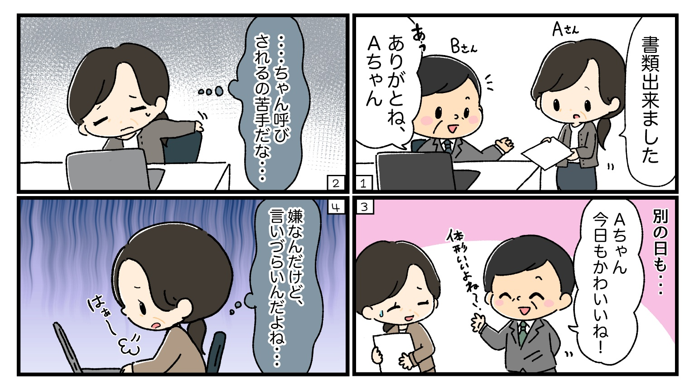
＜背景＞
Aさんは、日ごろから上司であるBさんに「Aちゃん」と呼ばれています。Bさんに悪意はなく、親しみを込めたつもりでの呼び方ですが、Aさんはその呼称に苦手意識を感じています。さらに、「かわいいね」「体型がいいね」など、容姿に触れる発言をされることもあり、苦痛を覚えています。しかし、そうした思いをBさんに伝えたことは、これまで一度もありません。

＜これってセクハラ？＞
Ｂ部長の言動はセクハラの型の何れかに当てはまるか、
考えてみましょう。
- 対価型
受け手の意に反する性的な言動に対して、拒否や
抵抗をしたことにより、受け手が何らかの不利益
を受けること
- 環境型
受け手の意に反する性的な言動により、受け手の
就業環境が不快なものとなり、就業する上で見過
ごせない程度の支障が生じること

※性的な言動とは
性的な内容の発言や性的な行動のこと
○性的な内容の発言の例
性的な事実関係を尋ねること、性的な内容の情報（うわさ）を流すこと、性的な冗談やからかい、食事やデートへの執拗な誘い、個人的な性的体験談を話すことなど
○性的な行動の例
性的な関係を強要すること、必要なく身体に触れること、わいせつ図画を配布・掲示すること、強制わいせつ行為、強姦など

裏面に答えがあります。

＜コメント＞
本ケースは、職場における日常的な呼び方や声かけが、セクハラとして評価され得ることを示しています。Bさんは「親しみを込めたつもり」でAさんを「Aちゃん」と呼んだり外見をほめたりしていました。しかし、Aさんにとってそれらは不快であり、苦痛を感じるものでした。
ニュースをご覧になった方もいると思いますが、最近の判例では、職場で特定の女性社員を「ちゃん付け」で呼び続けた行為について、セクハラに該当すると判断されています。裁判所は、「○○ちゃん」という呼称は、一般に子どもや交際相手など、私的で親密な関係において用いられるものであり、職場の同僚関係に通常そぐわないと指摘しました。そのうえで、業務上の必要性は認められず、相手に不快感や羞恥心を与えるものであると判断しています。
なお、この判例では「ちゃん呼び」だけが問題とされたわけではありません。外見や体形、下着といった私的領域への言及とあいまって、上司に類する立場、あるいは影響力を持つ同僚から継続的に行われた言動であった点が、ハラスメント行為と評価される重要な要素となっています。
呼び方は、相手をどのように捉え、尊重しているかを端的に示すものです。呼ぶ側に悪意がなくても、相手の尊厳や立場を軽んじていると受け取られれば、ハラスメントになり得ます。自分の感覚ではなく、「その呼び方は相手への敬意を伝えているか」という視点で、日常の言動を見直すことが求められています。
正解：セクハラになる可能性がある

生活リズムを整えることが、最大のセルフケアになる
メンタルヘルス

年末年始は、普段とは異なる生活が続きやすく、睡眠時間や食事の時間が不規則になりがちです。仕事が始まる1月は、そのズレたリズムのまま日常に戻ろうとして、心身に思った以上の負担がかかることがあります。「気合が足りない」「集中できない」と感じてしまう背景には、意欲の問題ではなく、生活リズムの乱れが影響していることも少なくありません。
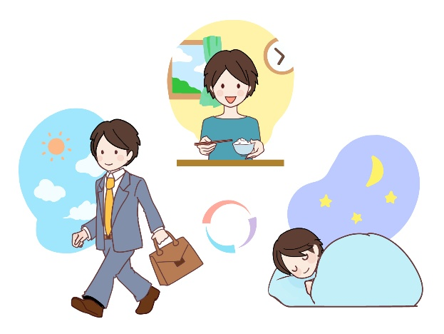
メンタルヘルスのセルフケアというと、気分転換やポジティブ思考を思い浮かべがちかもしれませんが、実はもっと基本的なところに大切なポイントがあります。それが「生活リズムを整えること」です。決まった時間に起き、光を浴び、食事をとることは、脳と身体に「今は活動の時間だ」と伝える重要なサインになります。
特に1月は寒さで体がこわばり、動くこと自体が億劫になりがちです。完璧を目指す必要はありません。まずは「起きる時間だけ固定する」「朝にカーテンを開ける」「昼食を抜かない」といった一つの行動からで十分です。
生活リズムが整うと、気分の浮き沈みが緩やかになり、物事への向き合い方にも余裕が生まれます。調子が出ないときほど、「頑張る」より「整える」。それが、1月にこそ意識したい、最もシンプルで効果的なセルフケアです。
ハラスメントに関する相談は下記窓口にご連絡ください。秘密は厳守します。
E–mail ：○○○○○○
内線番号：○○○、○○○
担 当 者：○○○、○○○

